1. 把视频文件上传到服务器

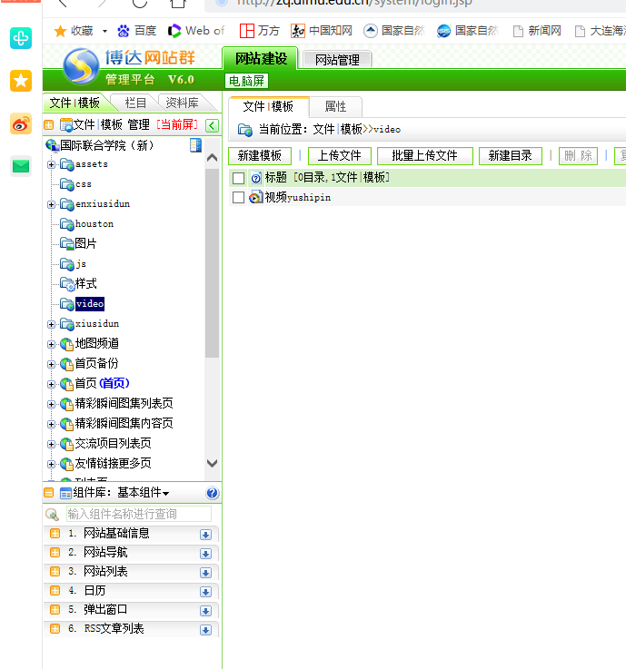

在模板里，找到VIDEO文件夹，将MP4格式的视频，在右侧上传上去，这是你将获得一个文件地址。

/video/你刚才传的文件名.mp4

1. 将视频插入到编辑器中

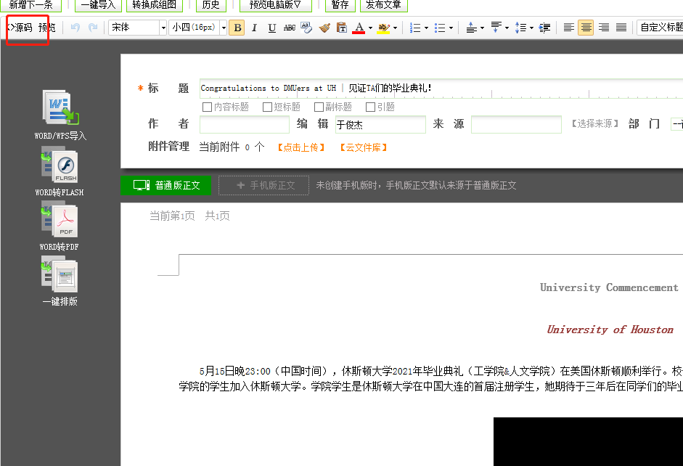

在编辑器中，先编辑文字部分，然后将光标放在想插入视频的位置，可以先用111标记一下，然后切换到源码模式。

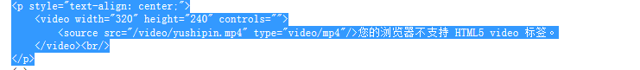

在想插入视频的位置，插入红框中的代码。

<p style="text-align: center;">

<video width="320" height="240" controls="">

<source src="/video/yushipin.mp4" type="video/mp4"/>您的浏览器不支持 HTML5 video 标签。

</video><br/>

</p>

将SRC=”” 引号中的地址换成刚才的/video/你刚才传的文件名.mp4

然后再点击左上角源码，切换回图文模式，发布文章即可。